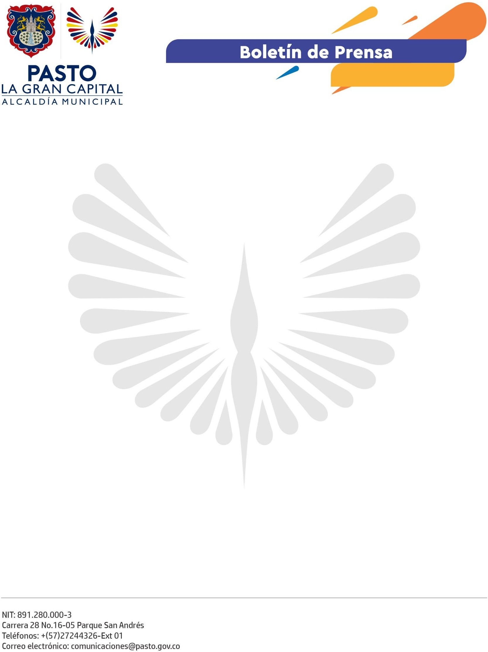
No. 346
7 de agosto 2021

ALCALDÍA DE PASTO APOYA ESTRATEGIA DE SISTEMATIZACIÓN DE TRÁMITES DE LA OFICINA DE INSTRUMENTOS PÚBLICOS DEL MUNICIPIO

La Administración Municipal, a través de la Subsecretaría de Información, lidera la sistematización de los procesos de la Oficina de Instrumentos Públicos para evitar aglomeraciones, cuidar la salud y brindar bienestar en el espacio público de la ciudad.

El represamiento de solicitudes de trámites que existe actualmente en la entidad, se debe a la suspensión de sus servicios por más de 40 días, puesto que las antiguas instalaciones fueron objeto de hurto e incineradas en el marco del paro nacional. Con el ánimo de brindar un mejor servicio, la Alcaldía de Pasto desarrolló un trabajo articulado para agilizar trámites en línea, de forma eficaz y segura, como la radicación de escrituras o resoluciones.

“Gracias al apoyo del Alcalde Germán Chamorro De La Rosa, podremos implementar una medida tecnológica para darle garantías y tranquilidad a la ciudadanía. A partir del próximo lunes, la oficina de registro podrá contar con un enlace en la página web de la Alcaldía Municipal, para que los ciudadanos se inscriban y realicen la radicación de escrituras, documentos o resoluciones”, manifestó el registrador principal, Diego Bacca.

Además, como apoyo a las dificultades de orden social que se presentan en el sector donde se ubica la entidad, la Alcaldía de Pasto a través de la Dirección de Espacio Público, las Secretarías de Gobierno y Tránsito y gracias al apoyo de la Policía Nacional, adelantan labores para mitigar estas afectaciones en torno a la seguridad y movilidad del sector.

